Уроков по пожарной безопасности не бывает много!

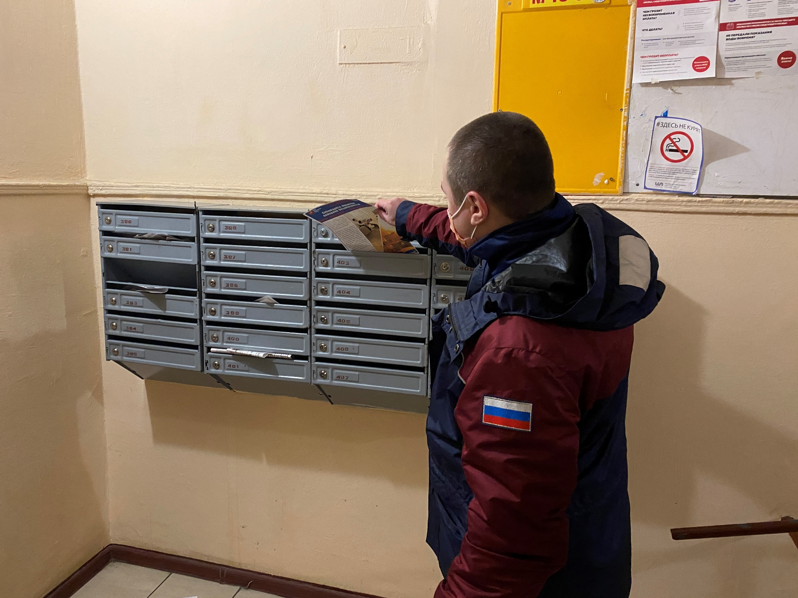
«Сегодня мы обсудим с вами такой жизненно важный момент, как пожарная безопасность в быту. Будьте предельно внимательны при обращении с огнем, контролируйте состояние электросетей и электрооборудования. Не забывайте об опасности загромождения приквартирных холлов, общих лестниц и коридоров! Напоминайте о необходимости соблюдения правил безопасности своим детям! Помните, что от вашей бдительности зависят жизни ваших близких» - так началась встреча с жителями района Гагаринский главного специалиста Управления по ЮЗАО Департамента ГОЧСиПБ города Москвы Максима Илюшина.
В ходе мероприятия специалист обсудил с жителями района не только правила безопасности, но и подробно остановился на одной из острейших тем – правильность действий в случае пожара в многоквартирном доме.
Сотрудник Управления ГОЧСиПБ по ЮЗАО рассказал собравшимся о том, что в случае чрезвычайной ситуации нужно незамедлительно позвонить по телефону 112 или 101 и покинуть помещение. Если эвакуироваться нет возможности, то первое, что следует помнить – нельзя поддаваться панике. В целях безопасности стоит укрыться в дальней комнате, по возможности заткнуть мокрой тряпкой все щели в дверных проемах и ждать спасения.
Специалист заверил граждан, что помощь обязательно придет, и от правильности их действий напрямую зависит насколько оперативно спасатели смогут выполнить свою работу. Также Максим ответил на все интересующие вопросы, пожелал жителям хорошего дня и пообещал почаще приходить к ним.

